Sant Cugat del Vallès, mayo de 2018
Información importante sobre determinados lotes de las tiras reactivas Accu-Chek® Aviva y Accu-Chek Performa que pueden generar un número mayor de errores tras la inserción de la tira o la obtención de resultados sesgados
Apreciado cliente:

En Roche Diabetes Care mantenemos nuestros productos en los máximos estándares de calidad y tenemos el compromiso de comunicar cualquier problema que afecte a su funcionamiento. Por ello, queremos informarle hoy de un problema que podría presentarse en determinados lotes de tiras reactivas Accu-Chek Aviva y Accu-Chek Performa. Como parte de nuestros procesos continuos de control de calidad y de vigilancia post-comercialización, hemos identificado algunos lotes de tiras reactivas que podrían mostrar un mayor número de errores tras la inserción de la tira. Gracias al diseño de los glucómetros, el problema puede identificarse mediante un mensaje de error que aparece en el medidor tras la inserción de la tira o porque el dispositivo no reconoce la tira reactiva. Sin embargo, en un número muy limitado de casos, la tira reactiva puede dar un resultado sesgado, es decir, un valor falsamente alto o bajo, que sus clientes podrían no detectar fácilmente y que podría ocasionar ajustes erróneos del tratamiento.

Como la seguridad de los pacientes es nuestra máxima prioridad, queremos pedirle que informe a los usuarios de estos productos del contenido de la Nota y el Listado que le adjuntamos (“Carta para el paciente” y “Listado de referencias y lotes”).

Por su parte, compruebe, por favor, si tiene tiras pertenecientes a los lotes de producto afectados que encontrará en el documento adjunto “Listado de referencias y lotes” en su establecimiento. Puede encontrar el número de lote en la tapa superior de la caja así como en la etiqueta de cada tubo de tiras reactivas, como se muestra en la imagen a continuación.

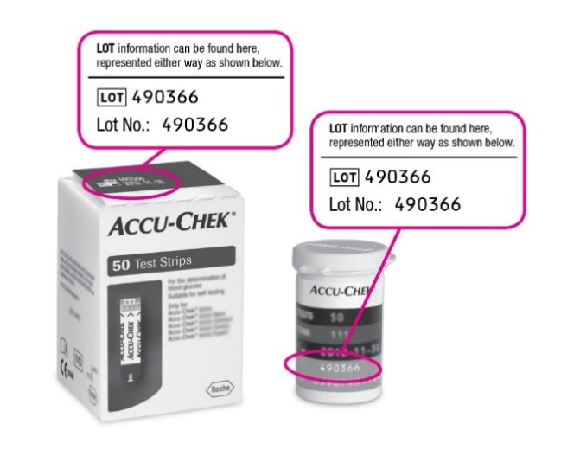

En caso que tenga producto afectado en su establecimiento, por favor, póngase en contacto con nuestro Servicio de Atención al cliente de Accu-Chek en el teléfono 900 535 710 para recibir instrucciones sobre el procedimiento de sustitución para las cantidades afectadas. Le adjuntamos a esta nota un formulario para que registre la retirada de la venta de las unidades que tenga afectadas. El Servicio de Atención al cliente le pedirá que envíe este formulario cuando contacte con ellos para la sustitución del producto.

Hemos investigado minuciosamente este problema para identificar la causa raíz de este potencial error y ya hemos empezado a implementar las medidas correctoras adecuadas. Por favor, tenga la seguridad de que, en España, este problema solo afecta a las tiras reactivas Accu-Chek Aviva y Accu-Chek Performa. El resto de tiras reactivas Accu-Chek para la medición de la glucosa en sangre disponibles en el mercado español no están afectadas por este problema.

La Agencia Española de Medicamentos y Productos Sanitarios ha sido informada de esta Nota de Seguridad. En estos momentos estamos informando a los centros sanitarios, distribuidores, mayoristas y farmacias que han recibido alguno de los lotes afectados.

Por favor, llame a nuestro Servicio de Atención al cliente de Accu-Chek en el teléfono 900 535 710 si necesita información adicional sobre el funcionamiento de los glucómetros y las tiras reactivas Accu-Chek o si tiene alguna duda o pregunta adicional. Gracias a la monitorización atenta de las notificaciones de los clientes podemos identificar problemas e implementar soluciones. Apreciamos su atención y su tiempo dedicado a esta importante notificación.

Atentamente,

Roche Diabetes Care Spain
Departamento de Calidad y Asuntos Regulatorios

Anexos:
- Listado de referencias y lotes
- Formulario para el registro de unidades retiradas de la venta
- Carta para el paciente

